Hawaasni Oromoo Biyya Ugaandaa jiraatu, ayyaana irreechaa bara 2016 kabajate .
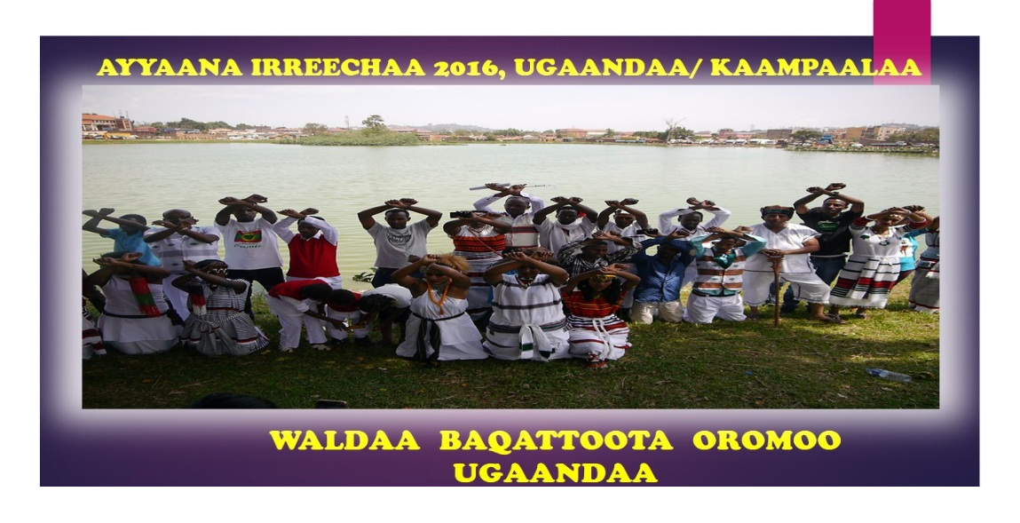
Baqattoonni Oromoo Biyya Ugaandaa keessa jiraatan, sirna kabajaa ayyaana irreechaa fi Lammiilee keenya Oromiyaa, Ona Bishooftuu Hora arsadeetti dhumaniif, akkasumas sirni Biyya Itoophiyaa bulchaan jira jedhu, labsii hatattamaa mirga umamaa ukkaamsuu Ummata isaanii irratti lbsamee mormuun, Onkololessa 16, 2016 Magaalaa kaampaalaatti sirna ayyaana irreechaa, gaddaa fi yaadannoo gaggeessaniiru.
Qophii Koreen Waldaa Baqattoota Oromoo Mooraa Kominiitii seentaritti qopheessee kan eegalamee, Hawaasi Oromoo kominiitii seentaritti ega wal argee booda, gara Malkaa irreeffannaa ykn bakka kabakaa lake jedhamutti argamuun sirna Irreeffanna yk waaqa galateeffachuun ture.Hawaasi oromoo Ugaandaa/kaampaalaa jiraatuus, uffata Aadaa uffachuun, AADAA BOONSAA OROMOON qabu Ummata magaalaatti mul’isaa sirna irreeffannaa gaggeessaniiru.
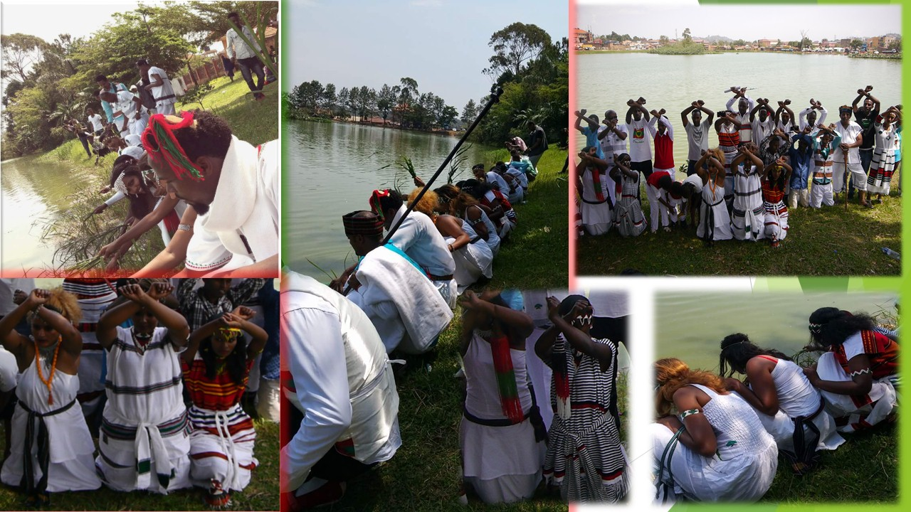
Sirna waaqa galateeffannaa malkaatti ega raawwatamee booda, mooraa kominiitii seentar jedhamuutti sirni ayyaana irreechaa fi yaadannoo lammiilee keenya dhumaniif gaggeeffamee jira.haaluma kanaan qophiin addaa magaalaa kaampaalaatti qophaa’ee kun akka aadaa Oromootti eebba maanguddootaan kan eegalee ture. ebba maanguddootti aansee, Lammiilee keenya ega Gabrummaa jalatti Oromoon kufee kaasanii hanga har’aatti lubbuu isaanii qaalii nuuf kafalaniif , sirna yaadannoo daqiiqaa tokko taasifamee jira.
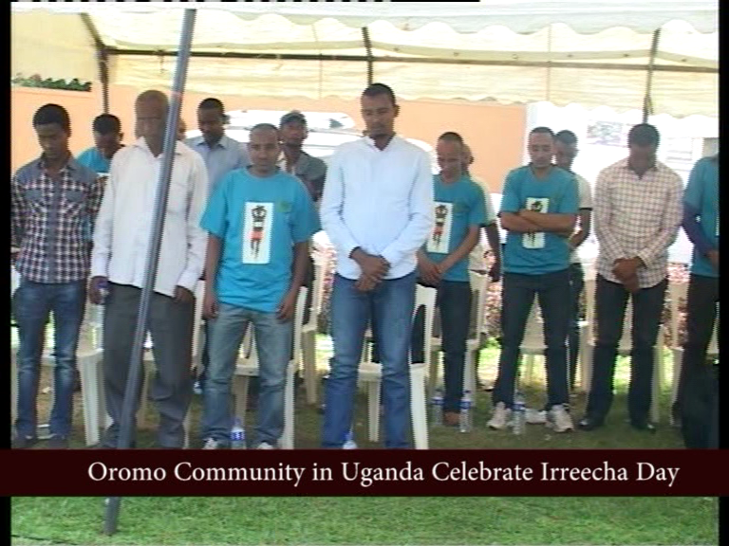
Itti aansuun dura taa’aan Waldaa Baqattoota Oromoo Ugaandaa, Obbo Mahaammad Suleemaan Haasawaa taasisanii jiru.
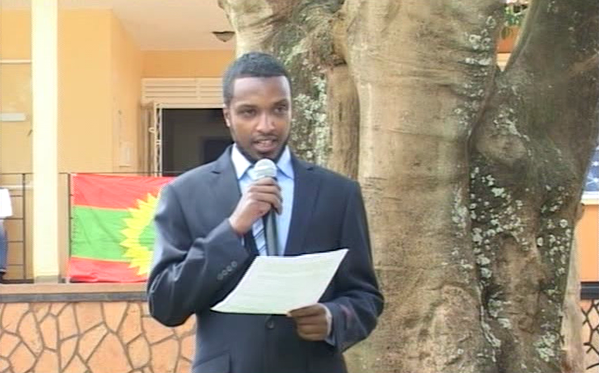

Obbo Mahaammad haasawaa taasisan keessatti, Mootummaan Ugaandaa baqataa Oromoo fi Biyyoota adda addaa kabajaa fi ulfinaan simatee keessummeessuu fi jiraachuu irratti tattaaffii taasisaa jiru, akkasumas rakkoo fi dhiibbaa tokko malee akka jiraannu nu hayyamuu isaanitiif ega galateeffatanii booda, Ugaandaan baqataa kunuunsuun Biyyoota biraaf illee fakkeenya akka taatu ibsan.
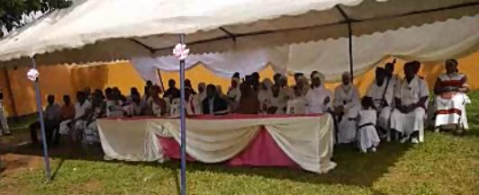
Itti fufuun, baqataan Oromoo Biyya kana keessa jiruu humnaan Biyya abbaa isaa irraa akka baqatu kan taasifamee waan ta’eef, baqataa Oromoof ta’uu kan maluu qaamoonni isaan ilaallatu hundii deeggarsaa fi birmannaa gama hundaa akka taasisaniif waamicha taasisanii jiran. Kana malees dhaabbileen mirga namoomaa fi addunyaa cuftii, sirna nama nyaataa wayyaaneen miidhaa lammii keenya biyya keessaa irratti geesisaa jirtuuf akka birmatu, mootummaa abbaa irree sana irratti dhiibbaa akka taasisuu dhaamanii jiru.
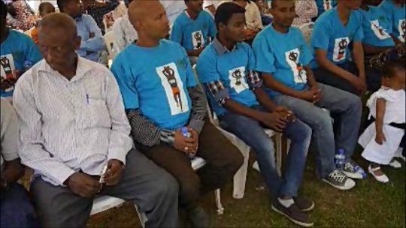
Itti fufuun, addee saaraa ………..bakka buutuu waajjira OPM yk Office of perim minister haasaa taasisan keessatti, Waldaan Baqattoota Oromoo Ugaandaa qophii haalaan bareedaa akkasii qopheessuu fi akka irratti hirmaannuu nu afeeruu isaatiif, akkasumas, qophaa keenya ayyaaneffanna osoo hin jennee, lammiileen Buruundii qooda akka irraa fudhatan taasisuu isaanitti guddoo gammannee jirraa ega jedhanii booda, Hawaasini Oromoo akkas gurmaa’ee Aadaa isaa jabeeffachuu tattaafachuu isaatti gammachuu qabnaa jedhanii jiran. Kana malees, Waldaan keessanis ta’uu hawaasi OROMOO Biyya keenya keessa jiru gama hundaanuu rakkoo fi bal’ina keessan waliin hirmaachuuf karaan keenya Qophiidhaa jedhanii jiru. kana malees baqataa Oromoo Biyya keenya jiru gurmaa’ee wal gargaaruu , aadaa isaa barsiifachuuf tattaaffii taasisuu tumsuuf qophii ta’uu isaanii addeessanii jiru.
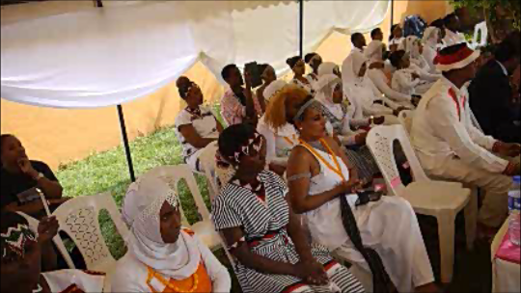
Qophii ayyaanaa irreechaa fi yaadanoo lammiilee keenya dhumaniif gaggeeffame kana irratti, Lammiilee Burundii baqattummaan Biyya ugaandaa jiran keessaa, gareen Aartii miraakil intarteyimanti jedhamuu , sirbaa fi aadaa isaanii haalaan bareedaa ta’ee dhiheessuun, firummaa Oromoo waliin horachuullee akka barbaadan dhaammatanii jiru. Hawaasin Oromoo ayyaana kana irratti argaman garee kana haalaan simachuun aadaa waliif gammachuu qaban waliif ibsani jiru.
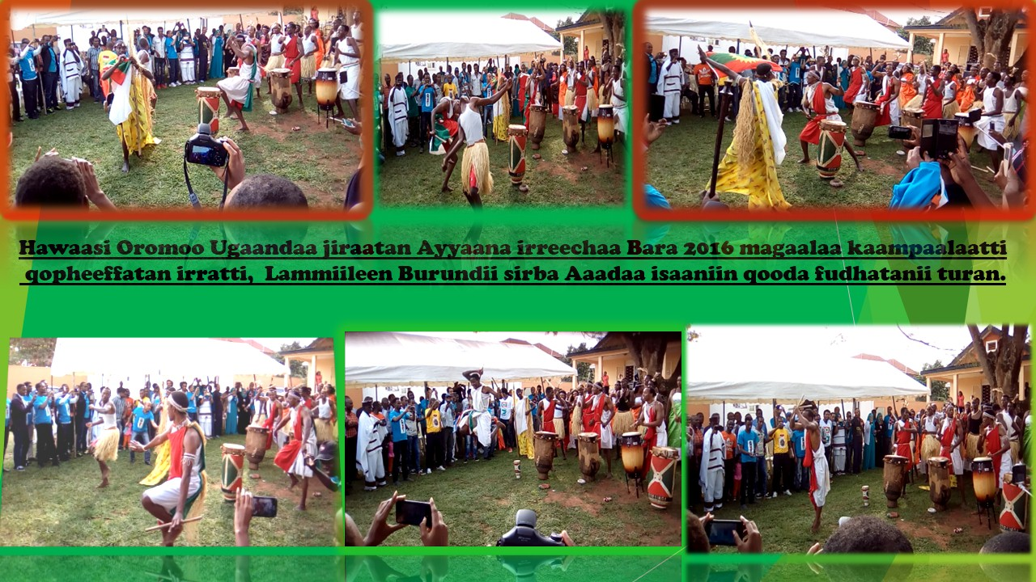
Qophii ayyaana irreechaa fi yaadannoo kana irratti , walaloo Qeerroo faarsu, Diraamaa gocha wayyaanee ifatti saaxilu, caal baasiin, adda addaa dhihaateera jira. Sirna caal baasii gaggeeffameen Alaabaa ABO fi Ummata OROMOO shilingii kuma 500n, micciirraan shilingii kuma 350n gurguramee jira.
Sirna kana irratti keessummoonni fi daawwattoonni hedduun kan argaman akka ta’ee fi miidiyaan Biyya Ugaandaa sirnaa fi kabajaa Ummata OROMOOf qaban ibsuuf waraabanii Ummataaf kan dhiheessan ta’uullee beekamee jira. Ayyaanni Irreechaa bara 2016 seenaa Qabsoo Oromoo keessatti bakka ol aanaa kan qabuu fi bara baraaf yaadatamaa kan jiraatuudhaa. Lammiilee keenyaa Guyyaa Irreechaa sirna nama nyaataan dhumaniif gadda lafee nama seenuu akka qabnuuf dhammachuu barbaannaan dhaamsa Baqattoota OROMOO BIYYA UGAANDAA jiraataniiti.

